Curriculum Vitae | Ivan Andrejević  Lični podaci  Datum rođenja: 13. Septembar 1959.  Mesto rođenja: Pančevo Srbija  Adresa: 26000 Pančevo, Braće Jovanovića 106/11  Telefon: +381-13- 315-480  Mobil telefon: 063-8251951  Email: andrejevits@gmail.com | 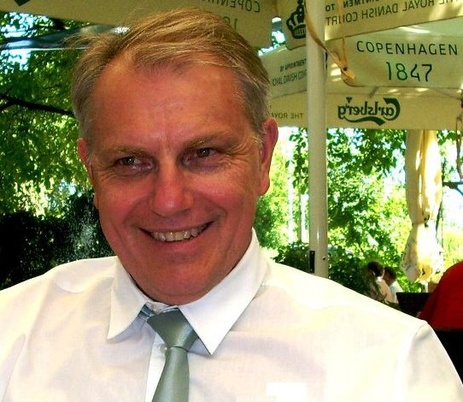

Radno iskustvo:

- Pomoćnok Gradonačelnika grada Pančeva 2020 – 2024

- Pomoćnok Gradonačelnika grada Pančeva 2018 – 2020

- AG SYSTEM DUO d.o.o. 2013 – 2016
vlasnik i direktor

- PASSAGE GROUP doo Pančevo 2001 - 2012
Glavni urednik časopisa YUTEF i MODA IN od 2007.-2011.
Tehnički direktor štamparije PASSAGE od 2007.-2011.
Direktor komercijane službe od 2007.-20011.

- Privredna banka Pančevo 1989 - 2001
Operater u računskom centru

- “UTVA” Pančevo, fabrika aviona 1984 -1989
CNC tehnolog

Školska sprema:

- Gimnazija “UROŠ PREDIĆ” Pančevo 1974-1978.

Znanje stranih jezika:

- Maternji jezik , mađarski aktivno
- Pasivno engleski

Poznavanje rada na računaru: Windows, MS Office, Internet,

